**СОДЕРЖАНИЕ**

Введение

1 Туристический продукт как особый вид услуг

2 Проблемы управления качеством в туристических компаниях

Заключение

Список использованной литературы

Введение

**Актуальность проблемы исследования.** В настоящее время индустрия туризма является одной из наиболее динамично развивающихся форм международной торговли услугами. По прогнозам экспертов, бурное развитие международного туризма будет продолжаться и далее. За последние 50 лет туризм стал одной из основных мировых индустрий. С 1950 по 2004 г. мировые доходы от туризма выросли в сотни раз – с 2,1 млрд. до 622,7 млрд. USD. К 2006 г. сектор туризма и путешествий обеспечил до 10,3% мирового ВВП, в индустрии было занято 234 млн. человек – 8,2% всего работоспособного населения земли. Прогнозы Всемирной туристской организации о дальнейшем развитии туризма в России также являются вполне оптимистичными: к 2020 г. Россия будет принимать 58 млн. туристов. Очевидно, что при проведении продуманной и последовательной государственной политики, стимулирующей развитие туризма, сосредоточенной в основном на развитии въездного и внутреннего туризма, в ХХI веке Россия будет переживать настоящий туристический бум, который приведет к повышению качества жизни.

Конечно же, в силу своего географического положения Россия не является страной массового въезда туристов с целью традиционного летнего пляжного отдыха. Тем не менее, культурно-исторический, природный потенциал страны огромен, и при правильной политике в области туризма, совершенствовании и развитии туристской инфраструктуры количество иностранных туристов, прибывающих в страну, может значительно увеличиться. В условиях экономических преобразований в России, важно, исходя из наличия имеющихся рекреационных ресурсов, выработать научно-обоснованную программу, направленную на создание организационно-правовой и экономической базы развития и поддержки туристско-рекреационного комплекса национальной экономики.

Однако, несмотря на огромный туристский потенциал, Россия остается одной из немногих стран с низким уровнем развития въездного и внутреннего туризма. Необходимыми условиями успешного развития внутреннего туризма в России, так же, как и въездного туризма, являются формирование качественного туристского продукта, разработка стратегии продвижения внутреннего туристского продукта на российском рынке, отработанные методы реализации рекламно-информационной политики, создание системы профессиональной подготовки персонала, привлечение инвестиций в развитие туристской инфраструктуры. В общем, все те факторы, которые будут обеспечивать конкурентоспособность туристской индустрии в России. Таким образом, формирование, потребление и воспроизводство туристских ресурсов непосредственно связано с наличием развитой инфраструктуры и индустрии туризма.

Также для успешного развития туризма в России необходим приток инвестиций, как российских, так и зарубежных, в первую очередь, на развитие инфраструктуры для формирования сети гостиниц туристского класса, совершенствование системы транспортного обслуживания, в том числе, транспортной инфраструктуры, увеличение количества санаторно-курортных рекреационных зон, разработки новых, интересных туристских маршрутов и совершенствование технической базы туризма. При этом основными препятствиями для привлечения инвестиций в развитие российской туриндустрии являются факты о том, что, во-первых, в России нет туристского продукта, характеризуемого высокой доходоотдачей (рентабельностью); во-вторых, отсутствует организованная индустрия гостеприимства, как единая система, способная осуществлять взаимодействие её звеньев и элементов на внутреннем и международном туристском рынке; в-третьих, превышение выездного туризма над въездным, что ведет к легитимному и нелегитимному вывозу капитала за границу.

Таким образом, совершенствование и развитие туризма должно осуществляться на комплексной системной основе исходя из многопрофильной природы туристской отрасли, включающей в себя не только деятельность туроператоров и турагентов, но и сферу торговли, питания, транспортную систему, размещения и гостеприимства, услуги связи и коммуникаций, аттракции и другие сопутствующие виды деятельности.

Обострение конкурентной борьбы на мировых рынка туризма между дестинациями и государствами приводит к тому, что перед российскими чиновниками, менеджерами и перед каждым российским предприятием, осуществляющими свою деятельность в рекреационно-туристской сфере, встает проблема поиска таких методов формирования конкурентных преимуществ по сравнению с другими странами, которые позволили бы укрепить собственные позиции Российской Федерации в конкурентной борьбе за туристские прибытия.

Следует также учесть, что реструктуризация экономики России в направлении общецивилизационной тенденции роста масштабов и доли сферы услуг не сопровождается повышением их качества, определяемого эффективностью работы персонала. Это обусловливает необходимость теоретического поиска новых инструментов управления персоналом с позиций внутреннего маркетинга, обеспечивающего достижение конкурентных преимуществ фирмы.

В научно-практическом плане проблема повышения конкурентоспособности в сфере туризма является актуальной не только для российских, но и для зарубежных учёных и практиков. Ситуация усугубляется предстоящим вступлением нашей страны во Всемирную торговую организацию (ВТО) и мировыми тенденциями движения стран к всеобщей глобализации человеческой жизнедеятельности. Всё это требует совершенствования действующих и разработки новых подходов, методов и моделей которые бы, с одной стороны учитывали имеющиеся общетеоретические наработки решения данной проблемы, а с другой - позволяет их практическое применение в конкретных макро-микро- и субъектных условиях.

Таким образом, возможности повышения конкурентоспособности российских туристических компаний лежат в основном в сфере повышения качества обслуживания и оказываемых услуг, что и обусловливает актуальность темы курсовой работы.

**Степень научной разработанности.** Несмотря на достаточно большое число исследований зарубежных и российских авторов, в том числе и появившихся в последнее время, проблему изучения механизма повышения конкурентоспособности предприятий туристического бизнеса нельзя признать исчерпывающе разработанной.

Теоретическими и методологическими основами исследования послужила классическая теория конкуренции, широко исследованая такими авторами, как Азоев Г.Л., Брю С.Л., Кейнс Дж., Коробов Ю.И., Макконелл К.Р., Миаль Д.С., Найт Ф., Портер М., Раменский Л.Г., Рикардо Д., Робинсон Дж., Смит А., Фатхутдинов Р.А., Хайек Ф.А., Хейне П., Шумпетер Й., Юданов А.Ю. и др. Кроме того, были проанализированы теоретические исследования, посвященные функционированию предприятий индустрии туризма таких авторов, как Иванов В.В., Котлер Ф., Лайко М.Ю., Лесник А.Л., Лифиц И.М., Розанова Т.П., Скобкин С.С., Сульповар Л.Б., Уокер Дж.Р., Чернышев А.В. и др.

Тем не менее, в работах указанных авторов недостаточно полно рассматриваются вопросы повышения конкурентоспособности предприятий туристического бизнеса в условиях ужесточения конкурентной борьбы на динамично развивающемся рынке. Кроме того, в России на сегодняшний день отсутствуют апробированные методические рекомендации по определению конкурентной позиции, формированию конкурентных преимуществ и повышению конкурентоспособности туристских предприятий за счет управления ассортиментом услуг.

Это обстоятельство обуславливает необходимость проведения дальнейших исследований по разработке методических основ повышения конкурентоспособности предприятий туристского бизнеса в целях повышения эффективности их деятельности в изменяющихся условиях.

**Цель исследования.** Целью исследования стала разработка методики определения относительной конкурентной позиции туристского предприятия и механизмов повышения его конкурентоспособности в условиях изменяющейся рыночной ситуации.

Для достижения поставленной цели в работе решены следующие задачи:

1. охарактеризована деятельность туристических компаний как особая форма услуг;
2. раскрыты особенности и проблемы управления качеством на современных туристических предприятиях.

**Объект исследования.** Объектом данного исследования является туристическая деятельность.

**Предмет исследования.** Предметом исследования являются особенности управления качеством обслуживания на современных туристических предприятиях.

**Методы исследования.** При написании исследования автором использовались общенаучный диалектический метод познания, методы логического исследования и историко-ретроспективного анализа, а также специальные юридические методы: формально-юридического анализа, сравнительного правоведения и правового моделирования.

**Теоретическая значимость.** Теоретическая значимость заключается в разработке методических и научно-практических рекомендаций по определению конкурентной позиции туристских предприятий и механизмов повышения их конкурентоспособности на основе управления ассортиментом услуг.

**Практическая значимость.** Практическая значимость проведенного исследования заключается в возможности использования полученных результатов в качестве теоретической и методической основы при разработке конкретных предложений по формированию и развитию туристского рынка, а также способствуют внедрению в практику производственно-хозяйственной деятельности туристских предприятий эффективных форм управления, содействующих повышению эффективности их деятельности и более полному удовлетворению запросов туристов.

**Структура работы.** Поставленные цель и задачи обусловили структуру курсовой работы, которая состоит из введения, двух глав, заключения и списка использованной литературы.

1. Туристический продукт как особый вид услуг

Правовое регулирование отношений по оказанию услуг в России осуществляется с помощью норм Гражданского кодекса РФ, а также принимаемых в соответствии с ним нормативных актов. Некоторым услугам, в частности перевозке, страхованию отечественный законодатель посвятил отдельные главы ГК РФ. Услуги, описанию которых не нашлось места в отдельных главах ГК РФ, подлежат регулированию нормами его главы 39 "Возмездное оказание услуг". В соответствии с п. 2 ст. 779 ГК РФ положения главы 39 применяются и к отношениям по туристскому обслуживанию. В связи с этим возникает вопрос о соотношении понятий "услуга" и "обслуживание".

В советской юридической литературе понятие "обслуживание" включало любую деятельность, направленную на удовлетворение чьих-либо потребностей. Профессор О.А. Красавчиков полагает, что все гражданско-правовые договоры могут опосредовать деятельность, направленную на удовлетворение потребностей третьих лиц, т.е. оформлять процесс обслуживания. В то же время профессор А.Ю. Кабалкин высказывается за столь же широкое понимание термина "услуги".

Одним из ученых-цивилистов, исследовавших проблему соотношения указанных понятий, является Е.Д. Шешенин. В своей работе он пишет, что сфера услуг не тождественна сфере обслуживания. К сфере услуг, по его мнению, относятся только те экономические отношения, в которых граждане для удовлетворения своих потребностей получают "особую потребительную стоимость" в виде деятельности обслуживающей организации. Обслуживание же включает все сферы удовлетворения духовных и материальных потребностей граждан. К сфере обслуживания Е.Д. Шешенин относит в том числе и туристское обслуживание. Необходимо отметить, что все перечисленные исследования были проведены еще до принятия Гражданского кодекса РФ.

В настоящее время работ, посвященных соотношению рассматриваемых понятий, практически не проводится. Некоторые авторы придерживаются точки зрения, принятой в советское время, согласно которой обслуживание представляет собой удовлетворение любых потребностей одного лица за счет другого. В то же время профессор Н.А. Баринов определяет сферу обслуживания как область деятельности людей, где производятся услуги и осуществляется их доведение до потребителя в целях удовлетворения материальных и духовных потребностей граждан. Тем самым Н.А. Баринов исключает из сферы обслуживания отношения купли-продажи, найма жилого помещения, а также иные отношения, не относящиеся, по его мнению, к категории услуг. При этом термин "услуга" употребляется как экономическая категория, т.е. включает не только услуги в их традиционном понимании, но и работы.

Некоторые ученые, руководствуясь Законом РФ от 07.02.1992 N 2300-1 "О защите прав потребителей" (в ред. от 21.12.2004), делают вывод о расширительном понимании законодателем термина "услуга". По этому поводу профессор В.Ф. Попондопуло отмечает, что в указанном Законе законодатель, преследуя соответствующие цели, расширяет понятие услуги до любых действий по обслуживанию потребителей, включая продажу товаров, выполнение работ, а не только оказание услуг в узком смысле слова. Такого рода услуги опосредуются не только договорами возмездного оказания услуг, но и другими, как то: купли-продажи, подряда, страхования. Тем самым В.Ф. Попондопуло, следуя точке зрения А.Ю. Кабалкина, расширяет понятие услуги до понятия обслуживания.

В понимании термина "обслуживание" могут помочь Правила бытового обслуживания населения в Российской Федерации. Они представляют интерес постольку, поскольку из их смысла следует понятие бытового обслуживания, которое может быть принято во внимание в отсутствие законодательного закрепления общего термина "обслуживание". Из смысла Правил следует, что сфера бытового обслуживания охватывает отношения между потребителем и исполнителем, вытекающие из договоров бытового подряда или возмездного оказания услуг. В свою очередь, отношения, возникающие между производителем и потребителем в сфере розничной купли-продажи, находятся за пределами регламентации Правил и подлежат регулированию правилами торговли.

При рассмотрении обслуживания в сфере туризма возникает несколько основных вопросов, прежде всего определение понятия туристского обслуживания и его содержание.

Статья 779 ГК РФ, говоря о применимости главы 39 ГК РФ к отношениям по туристскому обслуживанию, не раскрывает его содержания. Н.В. Сирик, анализируя понятия "обслуживание" и "услуга" применительно к сфере туризма, считает, что обслуживание является собирательной категорией, использующейся для характеристики деятельности, направленной на удовлетворение различных потребностей граждан. Осуществляя эту деятельность, организации оказывают услуги, выполняют работы, продают в розницу товары. Таким образом, понятие "обслуживание" является более широким, чем понятие "услуга" (последнее является составной частью первого). А поскольку, по мнению автора, договор оказания туристских услуг оформляет только одно обязательство, в силу которого исполнитель обязуется предоставить туристу весь комплекс услуг по перевозке, размещению, питанию, то для обозначения действий, направленных на удовлетворение потребностей туристов, целесообразно использовать термин "туристские услуги", а не "услуги по туристскому обслуживанию". В результате Н.В. Сирик приходит к выводу о том, что договор, оформляющий отношения по предоставлению туристу комплексной туристской услуги, должен называться договором оказания туристских услуг.

Содержание ст. 783 ГК РФ, в соответствии с которой к отношениям по возмездному оказанию услуг могут применяться общие положения о подряде и положения о бытовом подряде (глава 37 ГК РФ), дает основания полагать, что туристское обслуживание, подлежащее регулированию нормами главы 39 ГК РФ, включает в себя как оказание услуг, так и выполнение работ. Нормативное закрепление возможности субсидиарного применения положений о подряде к отношениям по возмездному оказанию услуг вызвано не только и не столько отсутствием у законодателя четкой позиции по поводу разграничения услуг и работ (как пишет В.Ф. Попондопуло), а скорее неоднородностью самих услуг.

В связи с этим интерес представляет классификация услуг, предлагаемая Е.Д. Шешениным. Применительно к туризму она выглядит так:

нематериальные услуги, т.е. услуги, не ведущие к созданию материального результата, к которым в туризме относятся услуги турфирм, перевозка туриста в место отдыха и обратно, трансфер, предоставление туристу платных автостоянок, телефонной связи и многие другие;

материальные услуги (работы), которые в качестве самостоятельного вида оказываемых туристу услуг практически не используются;

смешанные услуги, сочетающие в себе как материальный, так и нематериальный элементы, однако традиционно относимые к нематериальным услугам. К ним, в частности, относятся гостиничные услуги и услуги питания.

То, что туризм является категорией сферы услуг, обусловливает наибольшее распространение здесь нематериальных и смешанных услуг. Именно для правовой регламентации оказания смешанных услуг может оказаться необходимым субсидиарное применение норм подряда.

Помимо отношений по оказанию услуг и выполнению работ в туризме получили распространение отношения, связанные с приобретением сувениров и товаров туристского назначения, т.е. отношения по розничной купле-продаже. В связи с этим возникает вопрос: возможно ли включение указанных отношений в юридическое понятие "туристское обслуживание"?

Согласно проекту федерального закона "О туризме и туристской индустрии", который относит к исполнителям услуг лиц, осуществляющих деятельность по организации и (или) возмездному оказанию услуг, выполнению сопутствующих услугам работ, а также осуществляющих деятельность по продаже товаров туристского назначения, такое включение возможно. Однако указанное положение с позиции ГК РФ выглядит неверным, поскольку деятельность по продаже товаров туристского назначения подлежит самостоятельному регулированию нормами розничной купли-продажи (§ 2 главы 30 ГК РФ) и вряд ли может охватываться нормами, регулирующими оказание услуг.

При определении понятия "туристское обслуживание" необходимо учитывать тот факт, что многие из туристских услуг регулируются иными, нежели главой 39 ГК РФ, нормами. Типичным примером может послужить такая услуга, как перевозка, подлежащая регулированию положениями главы 40 ГК РФ. В качестве другого примера можно привести аренду туристом транспортного средства в стране посещения (в России она регулируется главой 34 ГК РФ). И даже предоставление гостиничных услуг называется иначе - гостиничные услуги (гостиничное обслуживание), но не туристское обслуживание.

Сказанное дает основание для вывода о том, что туристское обслуживание является комплексным, т.е. включающим разнообразные услуги (перевозку, размещение, питание и многие другие). И только услуги, предлагаемые туристу в совокупности, подлежат регулированию нормами главы 39 ГК РФ. Подобное туристское обслуживание (или оказание комплексной туристской услуги) должно предоставляться специализированной организацией - туроператором. Учитывая возможность субсидиарного применения к главе 39 ГК РФ норм подряда, туристское обслуживание представляет собой определенную совокупность услуг и работ, не включающую продажу товаров.

Требует разрешения вопрос и о минимальном количестве услуг, являющихся содержанием туристского обслуживания или комплексной туристской услуги. Оказание комплексной туристской услуги регулируется законодательством некоторых зарубежных стран. Например, п. 1 § 651а Германского гражданского уложения (ГГУ) использует понятие "туристское обслуживание", в которое входит совокупность всех услуг по организации путешествия. Однако необходимый перечень услуг, подлежащих включению в путешествие, в Законе отсутствует.

В Акте Великобритании о пэкидж-турах (1992) используется понятие тура, означающее заранее сформированную комбинацию как минимум из двух нижеследующих компонентов, которые проданы или предлагаются к продаже за общую цену (период оказания таких услуг составляет более 24 часов либо предусматривает ночевку): транспорт; размещение; другие туристские услуги, не относящиеся к транспорту или размещению и составляющие значительную часть в пропорциональном отношении. Аналогичные положения содержит французский Закон от 13.07.1992 N 92-645.

В Европейском Союзе принята Директива ЕС о комплексных турах (далее - Директива), положениям которой соответствуют положения внутреннего законодательства стран ЕС. В соответствии с Директивой в комплексную туристскую услугу подлежат обязательному включению две услуги, оказываемые за общую цену, если период оказания услуг превышает 24 часа или предусматривает ночевку: перевозка; размещение; иная туристская услуга, не связанная с первыми двумя и составляющая значительную часть в пропорциональном отношении.

Из смысла Международной конвенции по контракту на путешествие (1970) (далее - Конвенция), не вступившей в силу и поэтому имеющей рекомендательный характер, также можно вывести понятие комплексной туристской услуги, называемой в документе путешествием. Под путешествием понимается комплекс услуг, оказываемых за общую цену, включающий транспорт, размещение либо любые другие услуги, относящиеся к путешествию. В отличие от Директивы, Конвенция не содержит требований к содержанию комплексной туристской услуги, т.е. количеству туристских услуг, входящих в ее состав.

В Федеральном законе от 24.11.1996 N 132-ФЗ "Об основах туристской деятельности в Российской Федерации" используется понятие "тур" - комплекс услуг по размещению, перевозке, питанию туристов, экскурсионные услуги, услуги гидов-переводчиков и другие услуги, предоставляемые туристу в зависимости от целей путешествия. Законодатель ограничивается приблизительным перечнем туристских услуг, которые могут составлять содержание туристского обслуживания (состав тура), однако количество таких услуг, подлежащих включению в тур, в документе не указано.

Проект федерального закона "О туризме и туристской индустрии" содержит понятие комплексной туристской услуги ("услуга по туристскому обслуживанию"). Под ней понимается комплекс технологически связанных услуг, который оказывается или предлагается для оказания заказчику (потребителю) за общую цену в составе как минимум двух нижеследующих частей: услуг по перевозке; услуг по размещению; иных туристских услуг, включая трансфер, не связанных с перевозкой и размещением. Подобно Директиве, законопроект содержит требование о минимальном количестве туристских услуг, образующих "услугу по туристскому обслуживанию", - это две услуги, предоставляемые за общую цену: перевозка, размещение, иные туристские услуги.

Кроме того, понятие туристского обслуживания и его содержание косвенно вытекают из смысла ст. 1212 ГК РФ. В соответствии с п. 3 данной статьи туристское обслуживание представляет собой оказание за общую цену услуг по перевозке и размещению независимо от включения в общую цену стоимости других услуг. Аналогичные положения содержат ст. 29 Вводного закона к ГГУ и ст. 5 Римской конвенции о праве, применимом к договорным обязательствам (1980) (далее - Римская конвенция), принятой в странах ЕС. Однако целью указанных норм является не определение понятия туристского обслуживания, а предоставление иностранному потребителю защиты его национальными нормами в правоотношениях, осложненных иностранным элементом. При этом для предоставления потребителю защиты нормами его национального права требуется соблюдение ряда условий.

Во-первых, такая защита распространяется лишь на правоотношения, осложненные иностранным элементом, когда турист заключает договор в сфере туристского обслуживания, в соответствии с которым приобретению за общую цену подлежат как минимум перевозка и размещение. В то же время подобная защита не распространяется на случаи, когда потребитель приобретает туристские услуги по отдельности, например, заключает договор перевозки или гостиничного обслуживания. В этом случае применяются общие правила о выборе сторонами применимого права, а при отсутствии такого выбора договор подчиняется праву того государства, с которым он имеет наиболее тесную связь.

Во-вторых, защита национальными нормами права предоставляется лишь так называемому пассивному потребителю. Это означает, что она распространяется на случаи, когда инициатором заключения договора (в данном случае по туристскому обслуживанию) в той или иной форме выступает контрагент потребителя. Рассматриваемые законы указывают на несколько таких случаев: если заключению договора предшествовала в стране потребителя оферта, адресованная потребителю, или реклама и потребитель совершил в этой стране действия, необходимые для заключения договора; если заказ от потребителя был получен другой стороной или ее агентом в стране потребителя (ст. 1212 ГК РФ, ст. 29 Вводного закона к ГГУ, ст. 5 Римской конвенции).

Кроме этого, ст. 29 Вводного закона к ГГУ и ст. 5 Римской конвенции упоминают еще один случай, когда потребитель является пассивным: если договор касается продажи товаров и потребитель из одного государства приехал в другое государство и сделал там свой заказ и если такая поездка была инициирована продавцом с целью побуждения потребителя к заключению договора. В этом отношении международное частное право России продвигается дальше, распространяя нормы о защите потребителя не в отношении заказа товаров, как это сделано в вышеуказанных законах, а в отношении заказов движимых вещей, выполнения работ или оказания услуг, сделанных в Российской Федерации, когда посещение страны было инициировано отечественным контрагентом иностранного потребителя в целях побуждения его к заключению договора (подп. 3 п. 1 ст. 1212 ГК РФ).

В-третьих, на объем предоставляемой потребителю защиты влияет наличие либо отсутствие выбора сторонами права. В случае если выбор применимого права сторонами сделан не был, к договору по туристскому обслуживанию в соответствии с указанными законами применяется право страны места жительства потребителя. При наличии соглашения о выборе права, применимого к договору по туристскому обслуживанию, такой выбор не может повлечь за собой лишения потребителя защиты его прав, предоставляемой императивными нормами права страны его места жительства (например, п. 1 ст. 1212 ГК РФ).

Анализ зарубежного и отечественного законодательства по туристскому обслуживанию, а также законодательства по международному частному праву свидетельствует о том, что при всей идентичности понимания туристского обслуживания как комплекса туристских услуг, оказываемых за общую цену, нормативные документы по-разному подходят к его содержанию. Так, Директива и проект федерального закона "О туризме и туристской индустрии" для признания туристской услуги комплексной и распространения на нее соответствующих норм вводят обязательное правило: такая услуга должна состоять как минимум из двух услуг, одной из которых является перевозка или размещение. Другие законы (ГГУ и Закон об основах турдеятельности) не содержат необходимого перечня таких услуг. При этом в ст. 1 Закона об основах турдеятельности перечислены возможные их виды: размещение, перевозка, питание, экскурсионные услуги, услуги гидов и др. В Конвенции также имеется перечень услуг, аналогичный перечню Директивы, однако ничего не сказано о количестве услуг, подлежащих включению в туристское обслуживание.

В то же время отечественный и зарубежные законы о международном частном праве несколько иначе подходят к содержанию туристского обслуживания, которое состоит как минимум из перевозки и размещения, независимо от включения в договор иных туристских услуг. В результате оказывается, что определенная совокупность туристских услуг является туристским обслуживанием в смысле внутреннего законодательства о туристском обслуживании, включая Российскую Федерацию и страны ЕС, в то время как с позиций международного частного права и Римской конвенции таковая туристским обслуживанием не является.

В результате можно прийти к следующему выводу. Туристское обслуживание представляет собой комплекс туристских услуг, оказываемых за общую цену. При заключении договора по туристскому обслуживанию с иностранным контрагентом, осуществляющим деятельность в ЕС, отечественному потребителю следует приобретать за общую цену перевозку и размещение, если он стремится получить защиту нормами отечественного права на случай возникновения спора и его рассмотрения в иностранном суде.

В то же время при определении содержания туристского обслуживания, в должном виде пока не закрепленного в отечественном законодательстве, можно пойти двумя путями. По одному из них идет законодатель в проекте федерального закона "О туризме и туристской индустрии", повторяя положения Директивы. В таком случае содержанием туристского обслуживания будет являться наличие не менее двух услуг, оказываемых за общую цену, одной из которых является перевозка или размещение, а также иные туристские услуги. Следуя другим путем, можно отказаться от обязательного включения в содержание туристского обслуживания услуг по размещению и (или) перевозке, а позволить, расширив перечень туристских услуг, отечественным туроператору и туристу выбирать состав туристского обслуживания из закрепленного в законе перечня туристских услуг, куда вошли бы услуги по перевозке, размещению, питанию, экскурсиям, услуги гидов, услуги развлечений, трансфер, прокат. При этом услуг, приобретаемых за общую цену, должно быть как минимум две. Подобное содержание туристского обслуживания также будет соответствовать нормам главы 39 ГК РФ.

2. Проблемы управления качеством в туристических компаниях

Сфера туристских услуг включает в себя инфраструктуру туристского комплекса, а также сопутствующие услуги, влияющие на качество туристского обслуживания и развитие туристского бизнеса в регионе. При этом сектор "Сопутствующие туристские услуги" определяет взаимовлияние сферы туристских услуг и других отраслей экономики (материального производства и сферы услуг). Степень такого влияния зависит от сложившейся структуры народнохозяйственного комплекса в целом, конкретно-исторических и рыночных условий развития региона. Несмотря на значительное влияние других отраслей, развитие туризма зависит от обеспечения эффективных организационно-экономических условий (рис. 2.1), которые достигаются путем решения задач государственной политики в области регулирования регионального туризма.

Оценка эффективности политики регулирования регионального туризма потребовала исследования наиболее существенных направлений в каждом из рассмотренных блоков.

Анализ российского и зарубежного туристского законодательства позволил выявить положения, которые в российских нормативных актах, регулирующих туристскую деятельность, ранее не рассматривались, а именно: создание системы гарантий выполнения туристской программы, разработка квалификационных требований для профессиональных туристских кадров и включение их в нормативы лицензирования туристских фирм, разработка положения об ответственности за недостоверность рекламы туристских услуг.

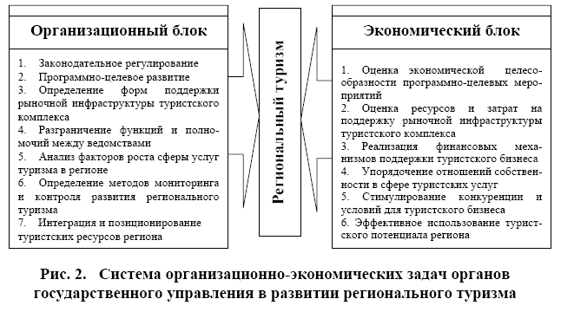

Рис. 2.1 – Система организационно-экономических задач органов государственного управления в развитии регионального туризма

Важной задачей является упорядочение отношений собственности в сфере туристских услуг. Необходимо подчеркнуть приоритетность частной формы собственности в развитии регионального туризма. Именно частный бизнес (прежде всего, малое и среднее предпринимательство) ориентирован на оптимальное использование имеющихся ресурсов, высокую степень ответственности за эксплуатацию туристских возможностей территории.

Исследование условий хозяйствования государственных и частных туристских фирм показало, что государственные предприятия, как правило, оказываются менее эффективными, чем частные, имеют более низкую прибыльность, обладают слабой восприимчивостью к инновациям и неоправданно большим управленческим аппаратом. Это подтверждают и мировые тенденции, где роль государства сводится к развитию социальной и институциональной инфраструктуры туризма.

Следовательно, государство, создавая стимулирующие условия для частного бизнеса, без существенных финансовых затрат добивается двоякой цели: роста экономики и доходной части бюджета, с одной стороны, и развития регионального туризма – с другой.

Важным для регионального туризма многими исследователями признается его программно-целевое развитие. При этом отмечается приоритетность государственной финансовой поддержки туристского предпринимательства, связанной с вложением немалых государственных средств (кредитные льготы, субсидии, освобождение от налогов, пошлин и т.д.). Проведенный анализ позволяет сделать вывод о нецелесообразности применения таких затратных форм поддержки в современных российских условиях. Ведущая роль должна принадлежать более эффективным экономическим формам такой поддержки, в частности налоговым кредитам, налоговому и таможенному льготированию, организации целевых инвестиционных фондов, государственным гарантиям по кредитам и лизинговым операциям, а также льготному использованию государственной собственности.

Структурная перестройка современной экономики позволяет говорить о необходимости кардинальной структурной перестройки регионального туризма, в первую очередь, путем изменения приоритетов – перехода от исключительной ориентации на элитарный туризм к развитию недорогих массовых видов туризма.

Обследование рынка туристских услуг и потребительских предпочтений позволяет выявить приоритеты в развитии регионального туризма по видам и формам реализации туристских услуг. Были выделены приоритетные направления менеджмента регионального туризма, ориентированные, прежде всего, на:

− развитие социальных программ в туризме, в том числе в бюджетных организациях (инсентив-туризм), развитие учебных туров (специализированный туризм), культурно-массовых программ (событийный туризм);

− стимулирование развития инфраструктуры туристских услуг;

− поддержку технического состояния культурно-исторических памятников;

− поддержку республиканских лечебных курортов (использование потенциала клиник, освоение и внедрение новых технологий в медицине);

− реконструкцию туристских объектов (домов отдыха, профилакториев и др.) в зонах экологического отдыха;

− развитие деловой среды (сотрудничество с научными организациями, в т.ч. зарубежными, стимулирование туристского бизнеса в малых городах и районах);

− совершенствование информационной политики (в частности, информационная поддержка туристских объектов республиканского значения);

− развитие общественных форм управления туристским комплексом (профильных объединений и ассоциаций предпринимателей).

Развитие регионального туризма возможно только посредством эффективного взаимодействия субъектов сферы туристских услуг с органами регионального и местного управления (рис. 2.2).

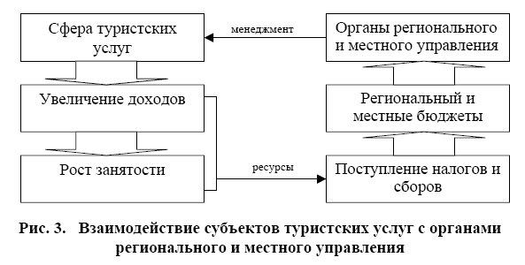

Рис. 2.2 – Взаимодействие субъектов туристских услуг с органами регионального и местного управления

Эффективное государственное управление туризмом должно быть направлено на всестороннее развитие туристского комплекса региона и активное вовлечение населения в принятие управленческих решений на местном уровне. Такое развитие требует формирования системы туристского мониторинга, проведения научных исследований по оценке туристских территорий, распределения финансовых ресурсов по степени приоритетности поставленных задач.

Таким образом, неоспоримой является целесообразность внесения изменений в организационную структуру Министерства физической культуры, спорта и туризма и создания на его базе комитета по развитию туризма, который будет заниматься разработкой комплексных программ развития регионального туризма, налаживанием связей с администрациями городов и районов республики, другими государственными и негосударственными организациями (рис. 2.3).

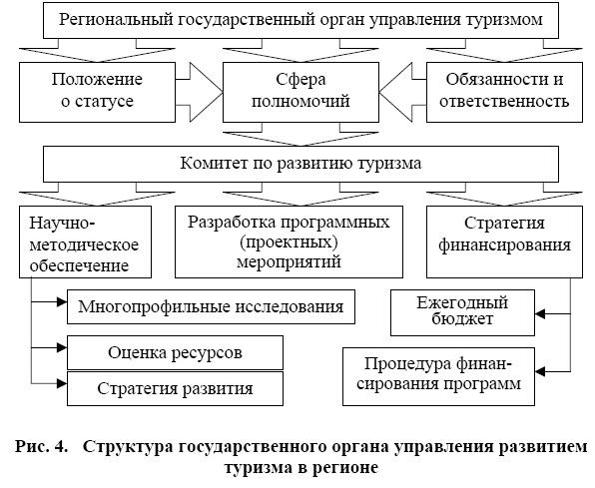

Рис. 2.3 – Структура государственного органа управления развитием туризма в регионе

Создание подобной структуры может стать эффективным рычагом управления программным развитием туризма в регионе. Так, при формировании туристических программ решение о реконструкции существующих и освоении новых мест туристского назначения следует принимать, учитывая последствия такого решения для экономической, социальной и культурной жизни района. Также следует учитывать уровень жизни населения, туристский потенциал района и т.д.

Для этого необходимо проведение многопрофильных исследований, разработка методов оценки туристских ресурсов и эффективности их использования.

Услуги туризма являются составной частью регионального потребительского рынка, субъектами которого выступают население со своими денежными доходами, предприятия различных форм собственности и частные предприниматели.

По оценкам специалистов, туристский рынок формируется за счет въездных туристских потоков не более чем на 10 %. Следовательно, основным потребителем туристских услуг в регионе является местное население.

Проблема загрузки местных туристско-рекреационных ресурсов усугубляется тем, что основным потребителем является городское население. Такое положение объясняется многими причинами: более 90 % туроператоров и турагентов сосредоточены в больших городах; наблюдается незначительный рост занятости населения в больших городах и существенное снижение – в районах и малых городах, что стимулирует миграционные потоки в города с развитой рыночной инфраструктурой; отсутствие эффективной рекламной политики, автоматизированной системы заказов даже на крупных курортах республики приводит к тому, что люди просто не знают туристских возможностей собственного региона и прибегают к самостоятельной организации отдыха.

Важную роль для обеспечения качественного туристского отдыха играет возможность кооперации различных по сфере деятельности предприятий. Это обеспечивает привлекательность мест туристского посещения, дает возможность предпринимателям реализовать сезонное либо постоянное предложение с большей эффективностью. Сегодня не только крупные, но и небольшие туристские базы стараются привлечь предпринимателей со стороны либо использовать свои возможности для организации дополнительного, нетипичного ранее, сервиса: горнолыжных трасс вблизи места пребывания отдыхающих, аквапарков, оплаты услуг кредитными картами, возможности оплаты услуг сотовых компаний, интернет-кафе, искусственных бассейнов и катков, казино и развлекательных игр, стрелковых клубов и другого. Подобная сервисная интеграция стимулирует спрос на услуги туристских объектов, развитие их связей с региональными туроператорами, способствует росту доходов субъектов туристского бизнеса и привлекательности регионального туризма для населения других регионов.

Анализ туристских ресурсов и рыночных условий деятельности субъектов туристского комплекса позволил систематизировать наиболее значительные факторы, влияющие на развитие внутреннего регионального туризма (рис. 2.4).

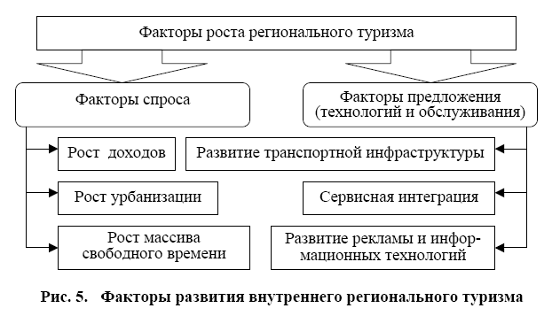

Рис. 2.4 – Факторы развития внутреннего регионального туризма

Выявленные факторы призваны повысить привлекательность внутреннего туризма как наиболее эффективного направления для социально-экономического развития региона. Развитие внутреннего туризма сопровождается наиболее мощным мультипликативным эффектом. Данное положение подтверждают многие исследования и многолетняя мировая практика.

С экономической точки зрения выявление таких факторов создает дополнительную основу для определения дальнейших ориентиров в деятельности субъектов туристского бизнеса, приоритетов государственного менеджмента, эффективных методов управления туристским потенциалом региона.

Определение перспективных возможностей региона как туристской территории и, соответственно, дальнейших ориентиров в государственной политике возможно посредством разработки методики оценки туристского потенциала, которая определяет территориальную адаптированность региона для туризма.

Анализ существующих методик экономической оценки развития туризма и отраслей сферы услуг позволил выявить преимущества и недостатки, существенно влияющие на объективность такой оценки. Это позволило определить основные требования к будущей методике: репрезентативность (охват всей совокупности туристских ресурсов региона), умеренная масштабность (все показатели дифференцированы и не сильно укрупнены), простота и наглядность (универсальность применения для любого региона, возможность наглядно оценить результаты).

Для оценки туристских территорий наиболее привлекательными являются инструменты маркетингового анализа. Проведение такой оценки требует всестороннего изучения рыночных и социально-экономических условий региона. Реализация данной задачи включает ряд последовательных ступеней исследования (рис. 2.5).

Оценивая потенциал внутреннего туризма региона, прежде всего, возникает проблема определения наиболее привлекательных туристских территорий, которые в дальнейшем могут принести поставщику туристских услуг (инвестору) наибольшую прибыль. Реализация данной методики предполагает ряд последовательных этапов.

На первом этапе каждая выделенная территория, в данном случае муниципальное образование, оценивается по показателям потенциала развития туризма (сюда вошли показатели географического, демографического, экономического, социального, административного и финансового потенциала территории) и уровня развития туризма (количество занятых в туризме предприятий, количество и численность персонала субъектов туристского предпринимательства, количество мест имеющейся инфраструктуры гостиничного хозяйства и общепита, объем оказанных туристских услуг на местном рынке и др.). Все 35 показателей представляются как коэффициенты.

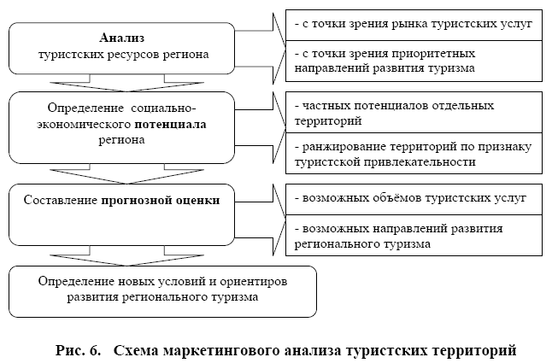

Рис. 2.5 – Схема маркетингового анализа туристских территорий

Второй этап предполагает на основе полученных коэффициентов исчисление интегральных показателей уровня и потенциала развития туризма.

На третьем этапе проводится ранжирование туристских территорий по привлекательности для развития регионального туризма, где определяется место каждого муниципального образования в системе координат "Уровень развития туризма – Потенциал развития туризма". Технология такого ранжирования базируется на составлении типологической матрицы, впервые примененной в теории маркетингового анализа английскими исследователями (рис. 2.6).

Завершающим этапом являются определение общих сильных и слабых сторон для всех муниципальных образований, принадлежащих определенной области матрицы, и выработка рекомендаций по повышению эффективности использования потенциала территорий. Такие рекомендации выделяются по отдельным блокам: социально-экономические цели развития муниципальных образований в данной области, мероприятия по повышению туристской привлекательности территорий, стратегические ориентиры экономического развития, совершенствование государственных программ развития туризма.

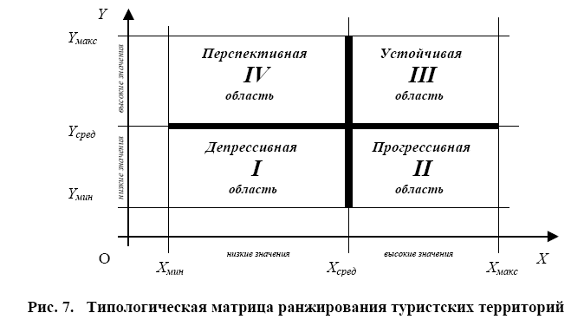

Рис. 2.6 – Типологическая матрица ранжирования туристских территорий

Государственные программы развития туризма для наибольшей эффективности должны быть ориентированы не на общерегиональный уровень, а исходить из определения конкретных направлений и мероприятий, учитывающих всю специфику местных условий в каждой туристской области и конкретном муниципальном образовании.

Используя данные такого исследования, можно оценить привлекательность той или иной туристской территории для потенциального инвестора, обеспечить эффективность управленческих решений по поддержке туристского комплекса и инфраструктуры рынка, определить наилучшие варианты входа на локальный туристский рынок новым фирмам.

Заключение

В современном мире туризм рассматривается как социально-экономическое явление, оказывающее прямое и опосредованное влияние на развитие всей связанной с ним инфраструктуры. Однако, в России, обладающей колоссальными туристскими ресурсами, туризм еще не достиг уровня развития, адекватного своим потенциальным возможностям. Туристские объекты остаются невостребованными вследствие неразвитости инфраструктуры туристских услуг, несовершенства механизмов государственного регулирования на различных уровнях власти, отсутствия мотивации для частных инвестиций в туристские рынки и эффективных методов экономического анализа туристского комплекса регионов.

Туристский продукт имеет также следующие особенности.

• Это комплекс услуг и товаров (материальных и нематериальных компонентов), который имеет сложную систему взаимосвязей между различными видами или компонентами турпродукта.

• Туристские услуги нельзя складировать или хранить, их нельзя представить в виде товарных образцов. Для оценки турпродукта нет мерных величин как, например, размеры, вес, объем, мощность и др. Объективная оценка возможна лишь для отдельных компонентов услуг.

• Потребитель, как правило, не может увидеть турпродукт до его потребления, а потребление в большинстве случаев осуществляется непосредственно на месте производства туристской услуги.

• Покупатель преодолевает расстояние, отделяющее его от продукта и места потребления последнего, а не наоборот.

• Турпродукт зависит от таких переменных, как время и пространство. Большое значение имеет фактор сезонности. Маркетинговые мероприятия турфирмы будут отличаться в пик сезона и в межсезонье. В межсезонье, например, необходимы дополнительные меры стимулирования спроса - низкие цены, различные дополнительные услуги, варьирование различными видами туризма и т.д.

Кроме того, предложение отличается значительной статичностью: например, привязанностью к определенному месту (турбазу, аэропорт и т.д. невозможно перенести в другое место).

• Значительное влияние на качество туруслуг оказывают внешние факторы, имеющие форсмажорный характер, то есть не зависящие от воли и действий продавца и покупателя: погода, природные условия, политика в области туризма, международные события и т.д.

• Противоречие между статичным предложением и динамичным спросом. Предложение привязано к месту (например, конкретному турцентру), имеет неизменяемый ландшафт, климат, органично сформировавшуюся ориентацию туристской инфраструктуры.

Свои специфические особенности имеют также производители и потребители туристских услуг. Спрос на туруслуги отличается значительной эластичностью в зависимости от конъюнктуры, дохода, уровня образования, цены, рекламы и т.д.

Оценка качества туруслуг достаточно субъективна: большое влияние на оценку потребителя оказывают внешние факторы или лица, не имеющие прямого отношения к пакету приобретенных услуг (например, местные жители, другие отдыхающие, члены тургруппы и т.д.). Туристический маркетинг адресован зачастую не только "конечным потребителям" – туристам, но и промежуточным инстанциям – турагентствам, государственным органам по регулированию туризма, общественным туристическим объединениям и т.д.

Список использованной литературы

1. Гражданский кодекс Российской Федерации (часть вторая) от 26.01.1996 №14-ФЗ (в ред. Федерального закона от 26.01.2007 №5-ФЗ) // Собрание законодательства РФ, 29.01.1996, №5, ст. 410.
2. Федеральный закон Российской Федерации от 24.11.1996 №132-ФЗ "Об основах туристской деятельности в Российской Федерации" (в ред. Федерального закона от 05.02.2007 №12-ФЗ) // Собрание законодательства РФ, 02.12.1996, №49, ст. 5491.
3. Закон Российской Федерации от 07.02.1992 №2300-1 "О защите прав потребителей" (в ред. Федерального закона от 25.11.2006 №193-ФЗ) // Собрание законодательства РФ, 15.01.1996, №3, ст. 140.
4. Постановление Правительства Российской Федерации от 15.08.1997 №1025 "Об утверждении Правил бытового обслуживания населения в Российской Федерации" (в ред. Постановления Правительства РФ от 01.02.2005 №49) // Собрание законодательства РФ, 25.08.1997, №34, ст. 3979.
5. Академия рынка: маркетинг / Под ред. А.Г.Худокормова. – М.: Экономика, 1993. – 572 с.
6. Баринов Н.А. Услуги (социально-правовой аспект). Саратов, 2001. С. 21.
7. Валиев М.Ш. Организационно-экономические основы развития регионального туризма в рыночной экономике / Автореф. дисс. … канд. эк. наук. М., 2004.
8. Герасименко В.Г. Фирменная структура туристического рынка Одессы / В сб.: "Международная научная конференция "Актуальные проблемы развития торговли, гостиничного хозяйства и труизма в условиях рыночных отношений". – Киев, 1993. – С. 157 – 159.
9. Дроздов И.А. Обслуживание вещей в системе гражданско-правовых отношений обслуживания // Журнал международного права. 2002. С. 185 - 186.
10. Кабалкин А.Ю. Сфера обслуживания: гражданско-правовое регулирование. М., 1972. С. 38 - 48.
11. Красавчиков О.А. Сфера обслуживания: гражданско-правовой аспект // Гражданское право и сфера обслуживания. Свердловск, 1984. С. 6.
12. Основы туристского маркетинга (для туристских предприятий, работающих в условиях полного хозяйственного расчета). Методические рекомендации. М.: ЦРИБ "Турист", 1990. – 80 с.
13. Попондопуло В.Ф. Коммерческое (предпринимательское) право: Учебник. М., 2003. С. 482.
14. Сирик Н.В. Договор на оказание туристских услуг в гражданском праве России: Автореф. дис... канд. юрид. наук. М., 2001.
15. Стригунова Д.П. Соотношение понятий "услуга" и "обслуживание" в сфере туризма // Современное право, 2005, №4.
16. Шешенин Е.Д. Классификация гражданско-правовых обязательств по оказанию услуг // Гражданское право и сфера обслуживания: Межвузовский сб. науч. тр. Свердловск, 1984. С. 42 - 43.